交通运输局开展诚信教育活动 夯实行业
信用根基
为强化交通运输从业者诚信意识，筑牢行业信用防线，9月17日交通局组织开展交通行业诚信教育活动，覆盖客运、货运、驾培等重点领域。
活动以“诚运畅行 信筑交通”为主题，讲解诚信经营对行业发展和个人权益的重要性，现场解答从业者信用修复、守信激励等疑问。
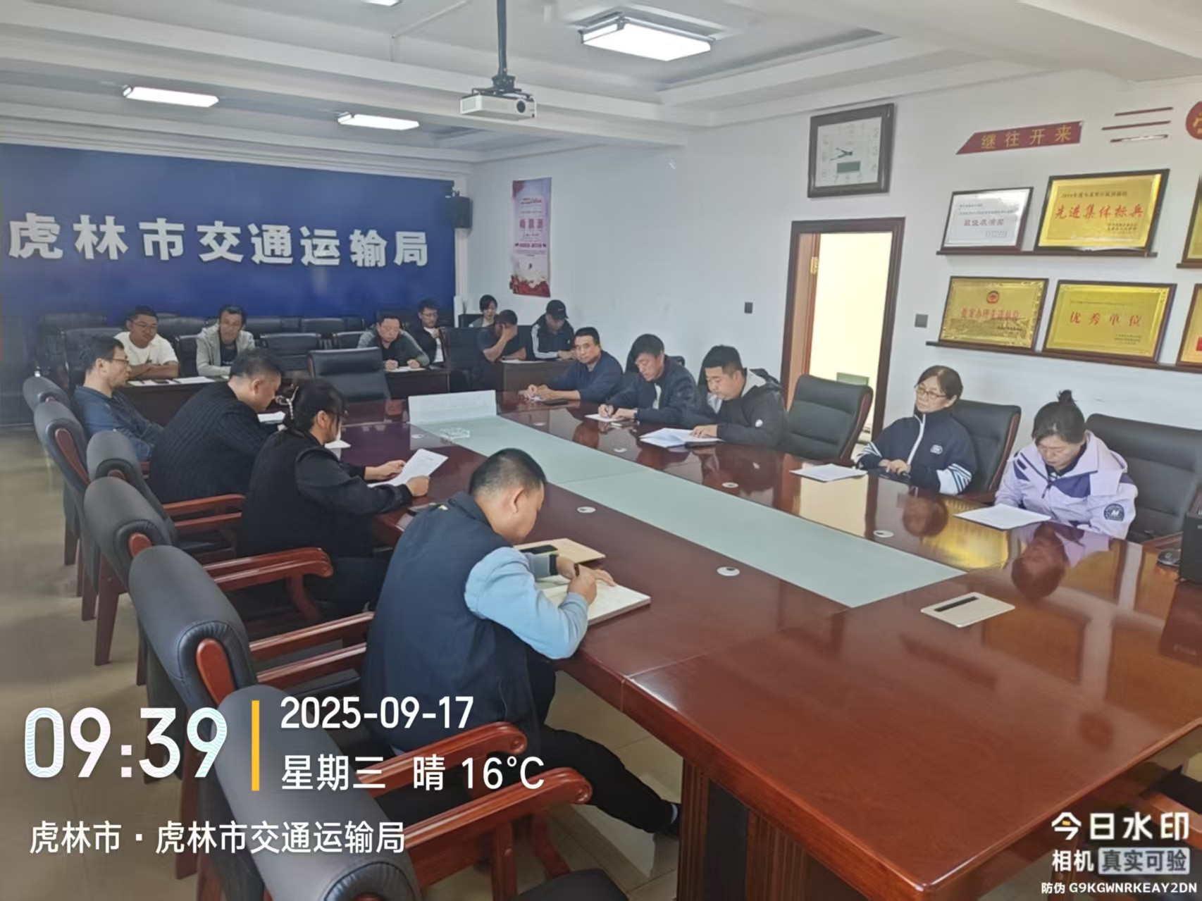
此次活动进一步强化了行业诚信理念，为构建规范有序、诚信经营的交通市场环境奠定坚实基础。

